子計畫2-3：學校辦理戶外教育自主學習課程成果報告
一、計畫名稱 | 樂活埔里-紙教堂&埔里妮娜巧克力夢想城堡&廣興紙寮
結合課程屬性 | ☐部定課程 ☐校訂課程 | 課程實施地點 | ☐跨縣市，________縣(市)  地點：  ☐在地跨區域學習  地點：埔里  ☐有住宿 ☐未住宿
課程實施單位 | ☐班級 ☐班群 ☐學年 | 參與學生數 | 15
 |  | 參與教師數 | 5
外部協作師資 | 共__1位  協作師資屬性  ☐專業課程_____位  ☐安全風險管理_1__位  ☐其他：__________面向師資_____位

協作師資資訊  （若多位師資，請自行新增） | 姓名 | 廖紫凌 | 師資類型 | 其他
 | 單位 | 山姆旅行社
 | 聯絡資訊 | 0980-955846 | 教學類型 | 導覽解說
 | 專業證書 |  | 教學專長 | 園區導覽

協作師資資訊  （若多位師資，請自行新增） | 姓名 |  | 師資類型 | 請選擇師資類型
 | 單位
 | 聯絡資訊 |  | 教學類型 | 請選擇教學類型
 | 專業證書 |  | 教學專長 | 請選擇教學專長

課程類型
☐生態環境 ☐人文歷史 ☐山野探索 ☐休閒遊憩 ☐社區走讀 ☐場館參訪 ☐職涯教育 ☐水域活動
二、計畫實施過程記錄 | 1.本次旅行深度以埔里地區產業為主，設計學習資料夾，供學生學習整合。  2.安排學生導覽、分享出發前所整理資料，並請家長協助提供適當資料整合。  3.應用館方及家長設計學習單，夜間兒童反思合作完成。  4.行程飲食安排衛生美味餐廳提供成員安全的午晚餐，並感謝旅行社協助提供經濟菜色。  5.行程中家長反應廣興紙寮太熱丶當地需要防蚊液，日月潭環潭步道可看動植物，學生自己就會探索發現，一部分孩子騎車反而就看不到生態風景，在行走也可設定目標路線，讓孩子有目標前進。騎車的部分孩子陪同家長提出環湖步道往向山沒護欄，部分路段有安全顧慮，因騎腳踏車是在抵達後大家討論的，所以反思提早調查騎車的孩子不會落單脫隊也會拖延到時間。此外因為孩子好奇心強，高年級的容易因為冒險而脫隊，此次因為這樣造成了插曲，因為迷路造成了陪同家長的擔心，後來因為孩子會求助路人，順利返回，也因為路線單純，還算安全。此次深入三個點最主要的是廣興紙寮、紙教堂、妮娜巧克力城堡，其他為順路行程，考量學生專注力有限，只有安排三個精緻活動，其他是走馬看花行程，目的在於下次家庭還可以持續走訪。  6.住宿乾淨整潔，早餐營養豐富，孩子在夜晚九點收回平板後，均表現安靜得體，集合時間也都準時抵達，值得讚美。  7.此次活動目的在於人際間交流並且自我解決問題，透過大帶小的模式，高年級孩子產生自信與喜悅；也因說明會有提及自主學習，孩子會先思考發生問題該如何解決，家長對於本次參加孩子能力提升都予以讚賞。  8.有部分孩子有上次導覽經驗，此次導覽非常精彩，孩子都有充足準備。
三、學生學習表現 | 1.匯集旅行學習照片，後續分享增加對話，落實戶外教育效能。  2. 旅行紀錄，自主學習檔案建立，人人有旅遊檔案資料夾。  3.第一天活動結束後召開檢討會討論本次戶外教育之優缺點。    4.學習評量由三類檢視：A臉書上傳影音紀錄、B學習單紙本檢核、C心得記錄檔案。  5.學生生活管理及金錢使用。 炎峰戶外教育FB  6.反思與學習學生參與課程之學習成果示例，例如學習單、觀察紀錄、心得撰寫、繪圖表達等。  7.認領服務工作發揮個人主動與創意，為孩子的未來練習洞察力和團體  地位(促進合作建立感情和默契)，以下為學生認領解說導覽。 1 603 李嵩勝 兒童隊輔  2 407 李佳玲 日月潭環潭步道  3 408 李元騏 妮娜巧克力夢想城堡  4 503 許紘禕 埔里酒廠導覽、學習單3份  5 102 李元博 元首館-大黑松小倆口  6 506 洪冠志 地理中心碑  7 405 林信妘 紙教堂  8 307 洪浩翔 文武廟  9 301 洪浩雲 廣興紙寮  10 305 林雨娟 紙教堂  11 2 李育承 地理中心碑  12 5 李育昕 寶湖宮天地堂  13 隊輔 李瑞瑜 活動相簿 兒童隊輔  14 國一 李芊禾 召開線上兒童分組會議 兒童隊輔  15 老師 王子文 行前線上說明會  16 家長 李嘉軒 旅行安全 車檢  17 家長 廖音筑 隊輔顧問  18 家長 廖淑芬 隊輔顧問  19 家長 林盈均 隊輔顧問  20 6 李育謙 日月潭環潭步道
四、成效檢討與建議 | ◆ 活動對象：本校三~六年級親師生共計 20 人。   活動行程與地點：  行前討論、網路查資料做功課  草屯炎峰國小出發(逃生演練)  元首館-大黑松小倆口  廣興紙寮(學生車上導覽報告)  午餐~~( 埔里酒廠 麥當勞1+1 )  日月潭環潭步道(學生車上導覽報告)  文武廟(學生車上導覽報告)  晚餐~~( )夜宿~~埔里鎮寶大飯店  反思會議(各小隊及家長分開檢討會)  早餐~~( 飯店早餐 )  地理中心碑  寶湖宮天地堂(打卡聖地)  午餐~~( )  紙教堂(學生車上導覽報告)  妮娜巧克力夢想城堡(學生車上導覽報告)  埔里桃米坑親水公園  草屯炎峰國小 平安回家  學生學習單：15份  師生滿意度調查表：19 份  戶外教育活動辦理前進行相關課程介紹與說明，增進參與師生對本次戶外教育活動安排的了解體驗與參訪過程的重點與建構內在想像，以利於活動參與過程中印證所學所知；活動辦理過程中各項課程安排學生進行行程導覽與說明，促進參與師生對行程活動的了解，並輔以學習手冊的紀錄，幫助學生省思參與活動過程中的收穫，參與師生對本次安排的戶外教育安排大多表示滿意(20/20)，並給予肯定，也希望未來能有會機會再繼續申請結合課程學習的戶外教育活動。  （一）量的效益。共20人親師生受惠  1. 認識家鄉藝文設施，影響家庭學習場域。  2. 對產業有更多元樣貌的了解，如妮娜、造紙。  3.匯集旅行學習照片，後續分享增加對話，落實戶外教育效能。  4.深度導覽及體驗，讓行程有較為深度的體會。  5.培養家長參與教學設計的能力，永續之後的戶外教育的社區層面。  （二）質的效益。  1. 團體生活相互照顧，建立人際互動更深層交流。  2. 旅行紀錄，自主學習檔案建立，人人有旅遊檔案資料夾。  3. 規劃以本校三年級以上學生集體培訓藝文涵養，具有團體凝聚力與效益。  4.透過危機處理正向管教與指引團體相互幫助，並尋求協助，走失事件  、家長身體不適送醫，都有透過積極協調，也讓孩子學到化解危機與  團體合作精神。  5.行程提早結束給孩子磋商團體討論增加親水行程。  6. 家長的回饋  1.最有趣的景點——日月潭環湖步道  漸漸地，她會把眼睛放在同行的小朋友身上，在酒甕隧道裡，雨娟說：  「媽咪，借我手電筒，我想看這裡面有什麼？」一個熱心的小朋友立刻  切換手機模式陪她一窺甕中乾坤；在環湖步道上，一馬當先的小朋友擎  著自拍棒近距離拍攝：「哇！好棒喔！這是什麼？」，雨娟就拋下我邊快  步向前邊大聲喊著：「什麼？什麼？我也要看！」，水面上浮游的烏龜、  樹幹上擬態的蜥蜴、欄杆間結網的蜘蛛、竹林中變異的巨筍……身邊有  眾多電動腳踏車迎風呼嘯而過，選擇午後漫步湖邊的我們顯得既緩慢又  燠熱，雨娟卻是一臉滿足的說：「騎自行車的人就看不到這些有趣的動  植物了。」這裡是雨娟認為最有趣的景點。  2.最多收穫的景點——紙教堂  這次在知識性的部份，我做的很少，只讓雨娟選擇一個景點做導覽的準  備，因為雨娟參加小旅行的意志沒有很堅定，三不五時露出她的小獠牙  嘟噥著說她不要去，如果依我的做事調性，要讓她在書面資料上做到我  心目中的「好」，想必就是一場耗盡彼此的心累戰爭，所以，就做好一  件事就好。而恰恰是這份專注準備的資料，讓雨娟在聽解說員導覽時，  成了「卡牌收集機」，答一題換一張明信片，答題次數等於明信片張數  ，雨娟手頭上突然富裕了起來，吸引了其他小朋友來跟她換明信片（突  然轉變畫風到遊戲王了嗎？）也讓雨娟在自由逛園區時多了一份尋寶樂  趣：「祈福蛙在哪裡？」、「我找到重建蛙鑲嵌牆了！」這裡是雨娟收穫  最多的景點。  還有，雨娟很喜歡兩位同寢室的小朋友，但她說害羞，不好意思講，我  就先不寫了，有機會再慢慢引導她，身為資深室友的我，很感謝兩位小  朋友對我和雨娟的體貼，希望明年有機會再一起學習喔！
五、計畫經費收支結算表
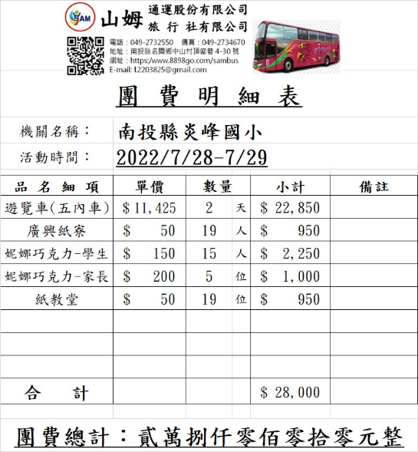
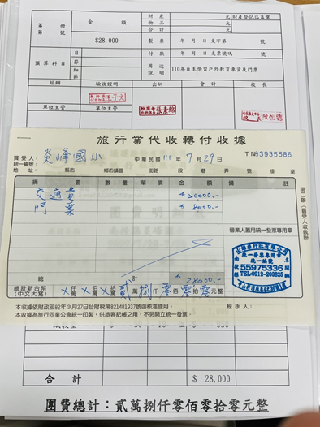

六、活動成果照片(6張以上，含說明) | 出發前行前線上說明會 自主學習行前準備  廣興紙寮 埔里六味子餐廳  紙教堂 妮娜巧克力城堡

